Анализ работы
ШМО учителей естественно-математического цикла за 2010 - 2011 уч. год.
В 2010 -2011 уч. году ШМО учителей естественно-математического цикла работало над методической темой «Повышение доступности качественного образования в соответствии с требованиями инновационного развития общества, через совершенствование содержания, технологий обучения и воспитания и совершенствование экономических механизмов в сфере образования».
Целью работы ШМО было непрерывное совершенствование уровня педагогического мастерства учителей.
Реализация данной цели осуществлялась через решение следующих задач:
- повышать теоретическое, методическое и профессиональное мастерство учителя;
- повышать качество образования через планомерную, систематическую подготовку к ГИА, ЕГЭ; развитие одаренности, адаптированных возможностей и творческих способностей учащихся; работу с неуспевающими учениками;
- совершенствование методической работы.
В течение года было проведено 4 основных заседания ШМО, на которых педагоги делились теоретическими знаниями, методическими находками, опытом работы. Использовались разные формы методической работы: семинар-практикум, теоретический семинар, ярмарка методических идей, открытые уроки, обобщение опыта работы, обмен опытом.
В августе на организационном заседании Афанасьевой Т.О. был представлен анализ работы ШМО за 2009 -2010 уч.г. и утверждён план работы ШМО на 2010 – 2011 уч.г.. Шабунина О.Г. познакомила с результатами ГИА и ЕГЭ-2010 и дала рекомендации по использованию результатов ГИА и ЕГЭ в преподавании предметов естественно-математического цикла.
Октябрьское заседание прошло в форме семинара-практикума на тему «Аналитическая деятельность учителя: содержание, результаты, пути совершенствования», на котором Афанасьева Т.О. рассказала о построении процесса обучения на основе применения ИКТ. С новыми информационными технологиями на уроках биологии познакомила Шабунина О.Г.. Учителя химии, физики, географии поделились опытом использования компьютерных презентаций на уроках. Афанасьева Т.О. провела для педагогов практическое занятие «Создание компьютерной презентации в программе Power Point».
В январе ШМО прошло в форме теоретического семинара на тему «Развитие интереса к предмету – основа в формировании конкурентоспособной личности»
На семинаре были рассмотрены следующие вопросы:
1. Мотивация деятельности учащихся на уроке и создание условий для её развития. (Афанасьева Т.О. раскрыла понятия мотив и цель, познакомила с типами мотивации учебной деятельности).
2.Организация ситуации успеха на уроке.
(Шушунова Е.Я. раскрыла понятия «успех» и «ситуация успеха» и их типы»)
3.Проблема учёта индивидуальных способностей и возможностей учащихся в обучении. (Козленко Т.Ю. показала необходимость использования дифференцированного подхода в обучении)
4. Роль интерактивных форм и методов обучения в повышении познавательной активности учащихся. (Шабунина О.Г. поделилась опытом работы по использованию интерактивных форм и методов обучения биологии)
Мартовское заседание ШМО прошло в форме «Ярмарки методических идей «Самый удачный урок»», на котором педагоги представили презентации своих уроков, методических находок и приёмов.
Совершенствование профессиональных качеств педагогов происходит и через самообразование. Каждый учитель работает над определённой методической проблемой по личному образовательному плану, изучает нормативные документы и методическую литературу.
Возрос уровень мотивации у ряда педагогов к овладению новыми технологиями в образовании и внедрении их в урочную деятельность. Учителя естественно – научного цикла стремятся повышать качество обученности учащихся через использование технологий. В течение года педагоги изучали и внедряли рефлексивные методики и технологии в УВП, опытом работы по теме «Обратная связь» делились на заседаниях ШМО и школьном педсовете. Учителя Козленко Т.Ю. и Афанасьева Т.О.показали открытый урок с использованием рефлексивных методик и ИКТ. Но не всегда реализуются в полной мере потенциальные возможности педагогов. Информатизация образовательного процесса проходит сложно: учителя не имеют возможности в полной мере применять компьютерную технику в своей педагогической деятельности.
В течение учебного года учителя-предметники провели большую работу по подготовке учащихся к государственной итоговой аттестации в новой форме в 9 и 11 классах. Были разобраны ДЕМО - версии, тренировочные работы, проведены семь пробных ЕГЭ в 11классах и четыре пробных школьных экзамена в новой форме в 9 классах по математике. Подготовка проводилась на уроках и групповых занятиях.
В 2010 -2011 уч. Г. Афанасьева Т.О.приняла участие в районном конкурсе «Педагог года,2011» и вышла в финал конкурса.
С целью повышения интереса к предметам естественно – математического цикла, развития познавательной активности и творческих способностей учащихся учителя вели активную внеклассную работу.
В рамках недели прошли следующие мероприятия:
5 класс – интеллектуальная игра «Кошки - мышки»
6 класс – конкурс докладов о великих математиках
6 класс – знакомство с физикой
6 класс – экскурсия в Ботанический сад при МГУ (биология + география)
7 класс – знакомство с химией
8-9 классы – игра «Сто к одному» (по информатике)
10 класс – сказка про интернет
6-11 классы – уроки Чернобыля
Во всех классах прошли конкурсы занимательных задач.
Впервые наша школа приняла участие в международном конкурсе «Кенгуру». Комарова Т., ученица 6 класса, заняла первое место не только в школе, но и в районе.

Считаю, что цели и задачи, поставленные перед ШМО учителей естественно-математического цикла выполнены, работу ШМО можно признать удовлетворительной.

Интегрированный урок по химии – математике
по теме
«Массовая доля вещества»

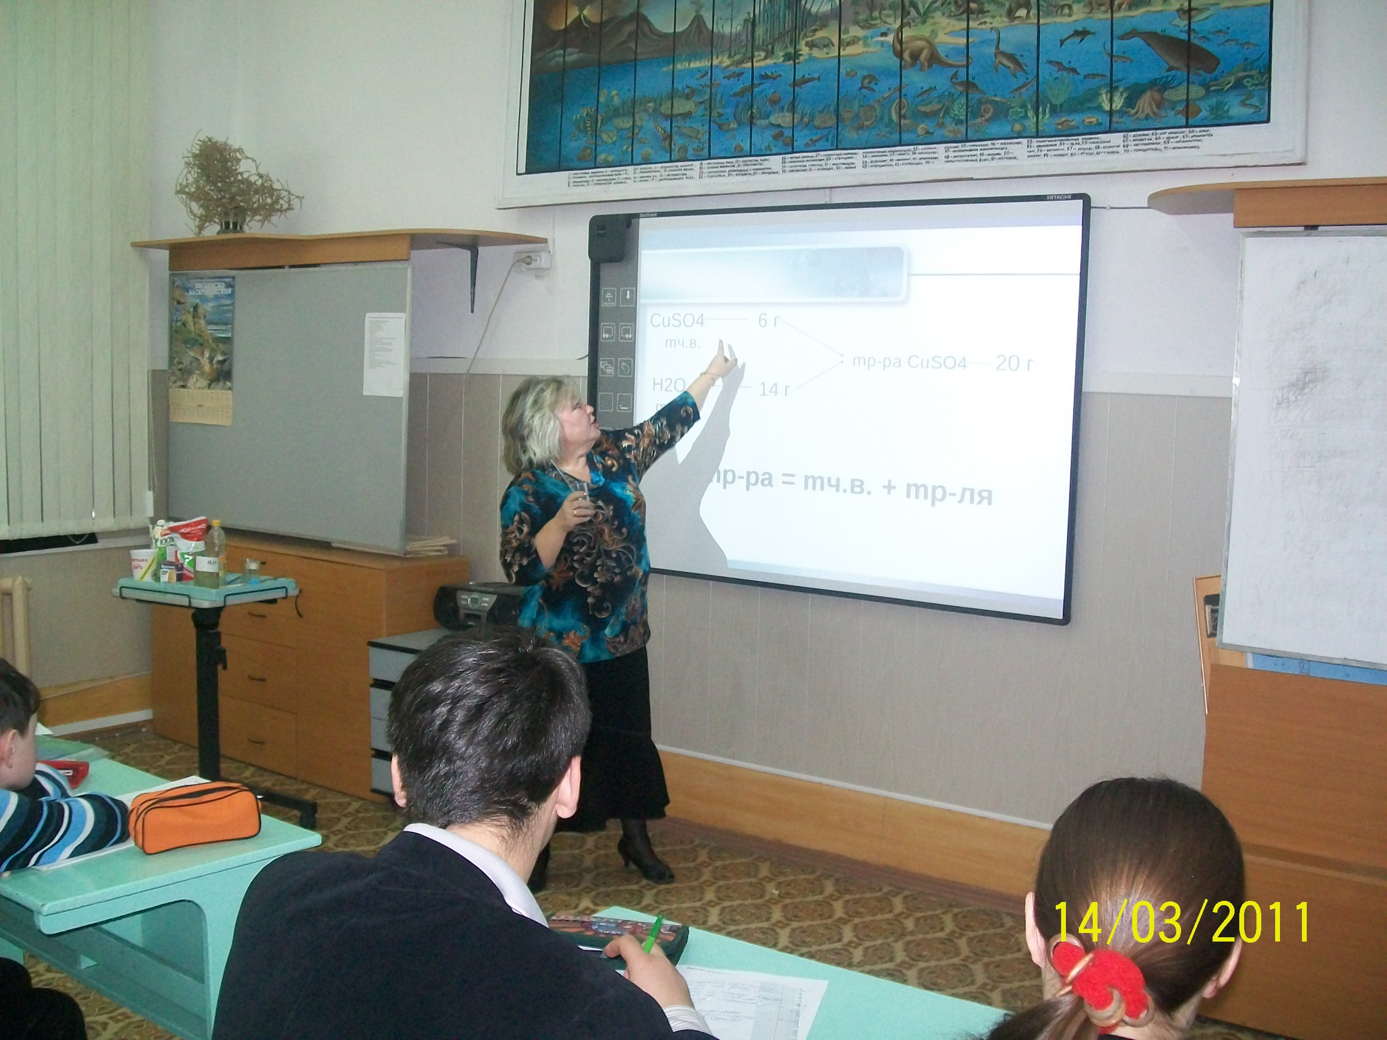

Игра среди учеников 8 – 9 классов
«Сто к одному».

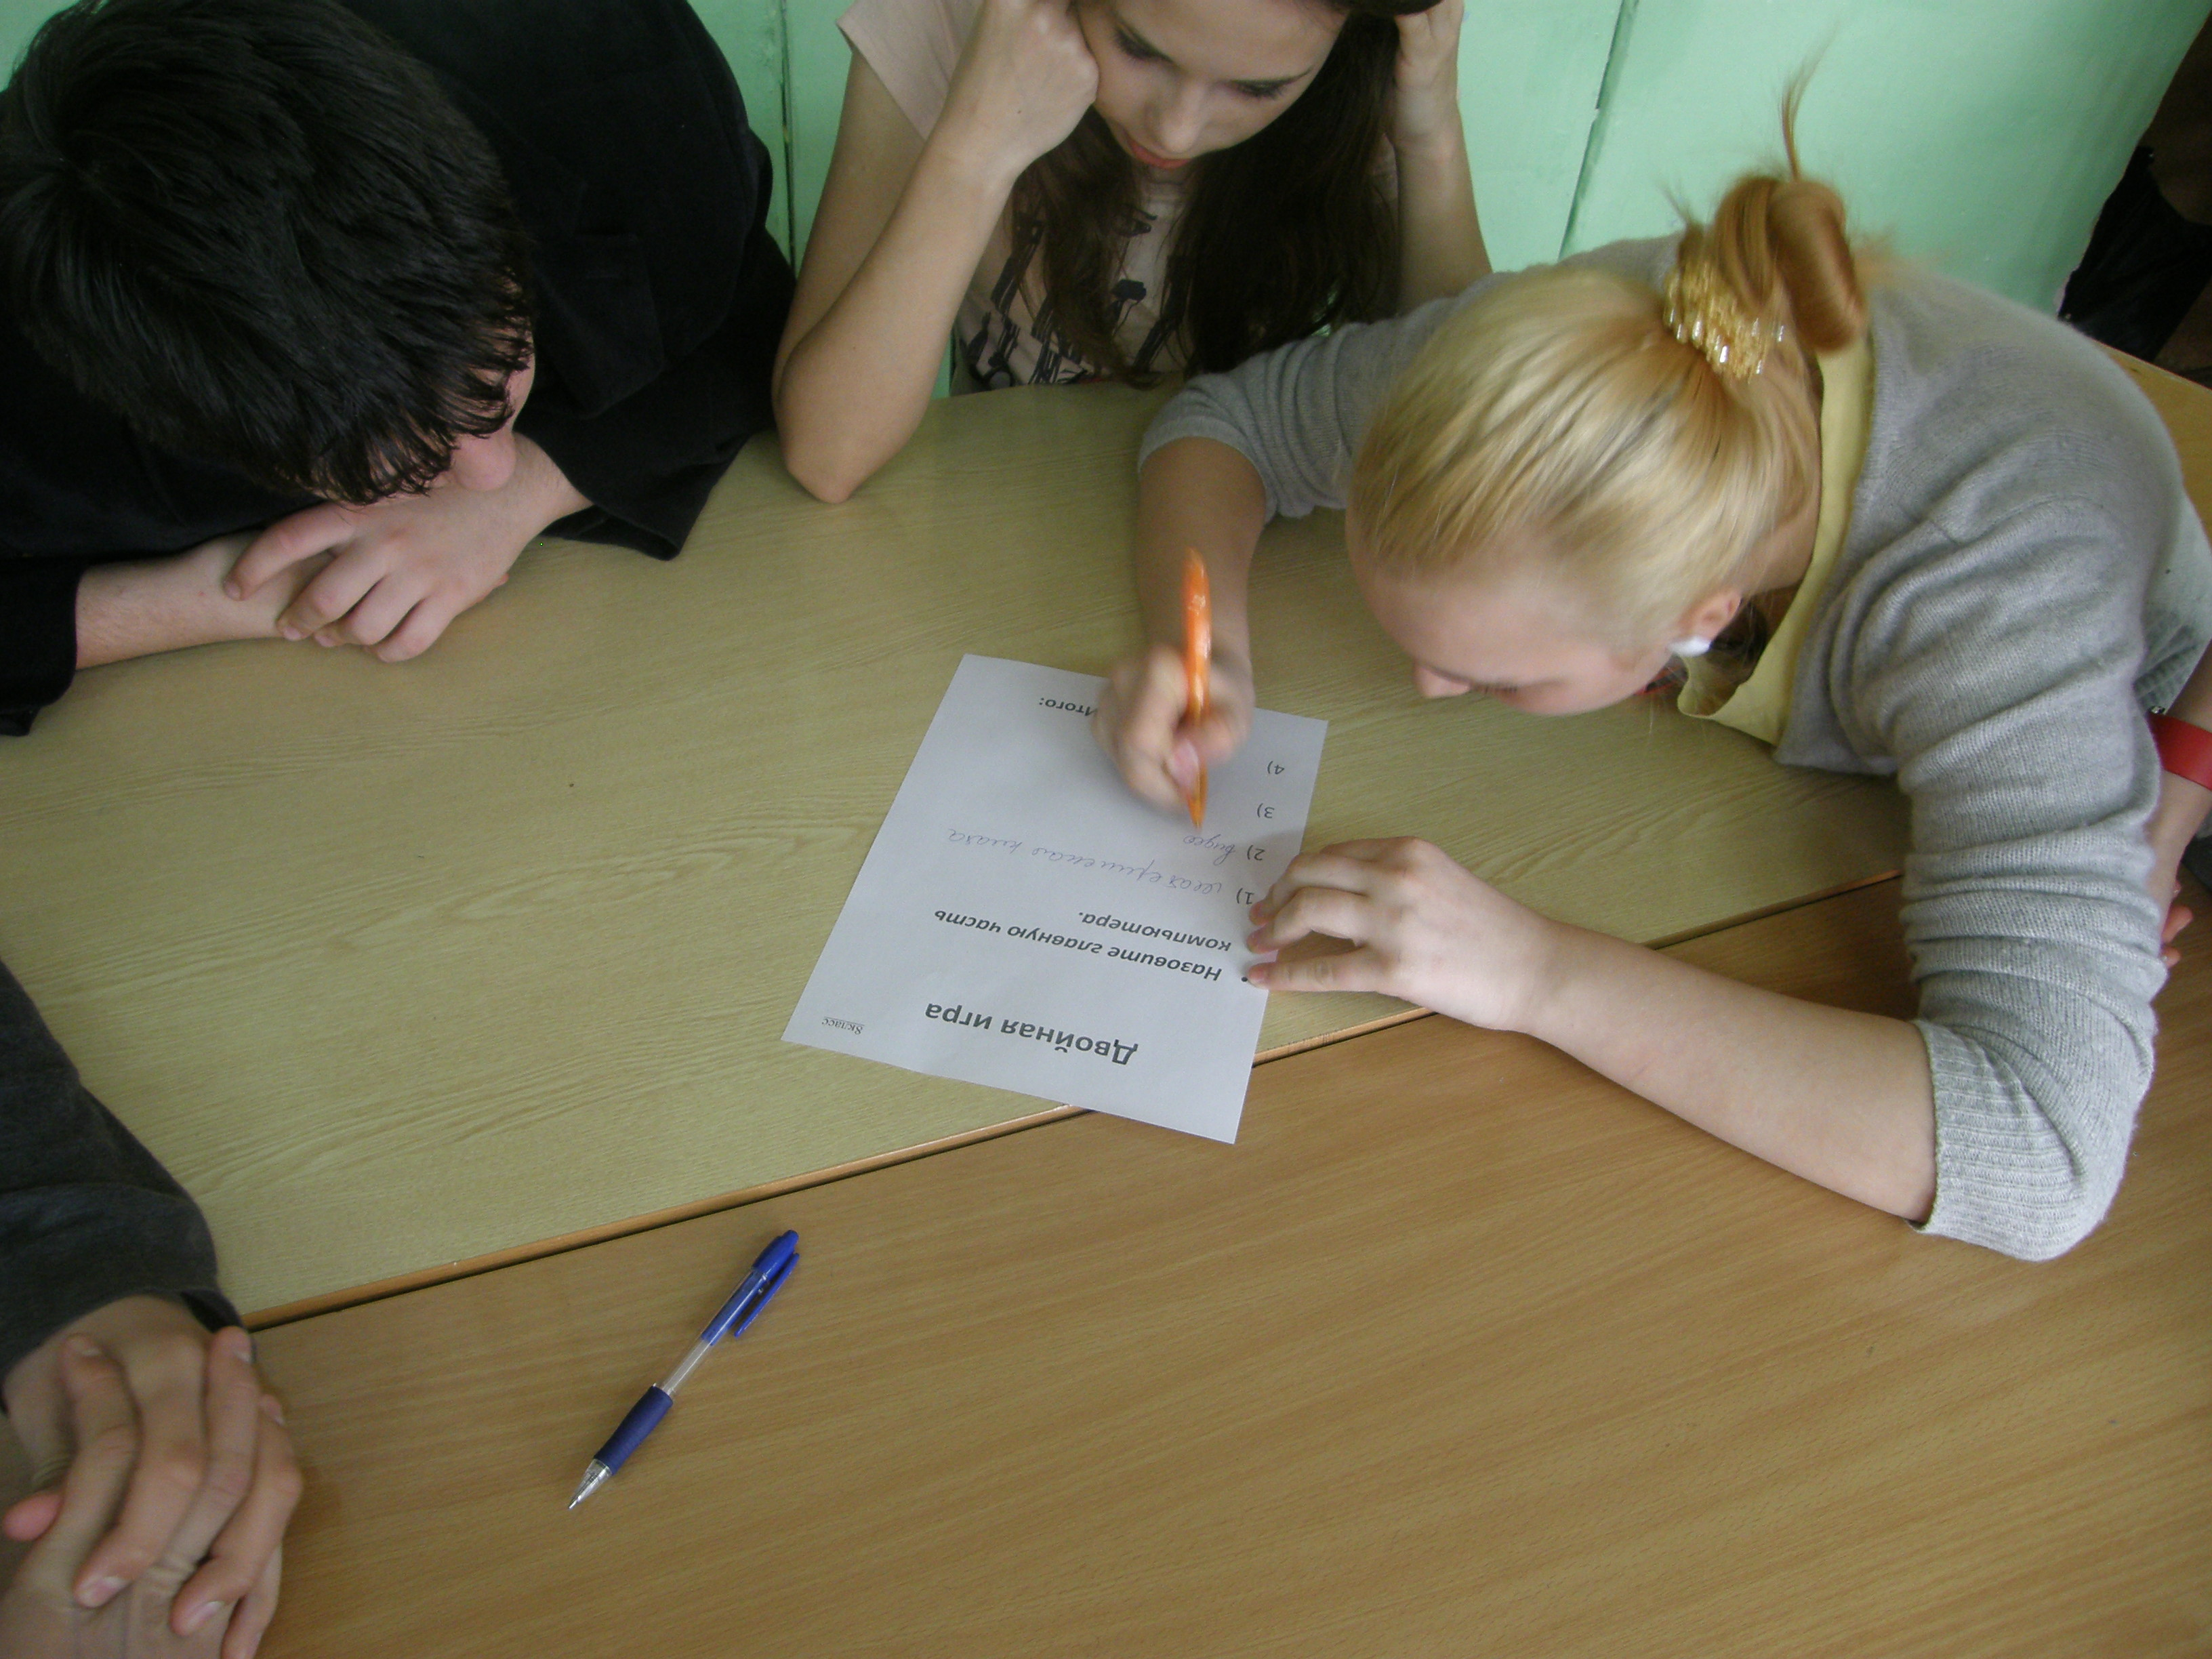

Победитель – 9 класс

